Solutie Politia Autor: Stefan Filip

Problema cere determinarea numerelor de cvintete (sofer, itist, masina, radio, computer) astfel incat niciunul dintre elementele cvintetului sa nu se repete iar: soferul sa stie sa foloseasca masina si radioul si itistul sa stie sa foloseasca radioul si computerul.

Vom rezolva aceasta problema folosind flux maxim, construind urmatoarea retea de transport: consideram nodurile retelei o multimea formata din masini, soferi, radiouri, itisti si computere. Vom marca faptul ca un sofer stie sa foloseasca o masina printr-o muchie de capacitate 1 intre sofer si masina corespunzatoare. La fel vom marca si ca un sofer stie sa foloseasca un radio si ca un itist stie sa foloseasca un radio sau un computer. De asemeni, vom marca toate nodurile ca avand capacitatea 1. Vom lega sursa de toate masinile si toate computerele de destinatie. Fluxul maxim in aceasta retea de transport reprezinta solutia problemei.

In figura este descrisa reteaua de transport finala pentru exemplul din enunt. Nodurile sunt reprezentate pe coloane in felul urmator: masini, soferi, radiouri, itisti si computere.

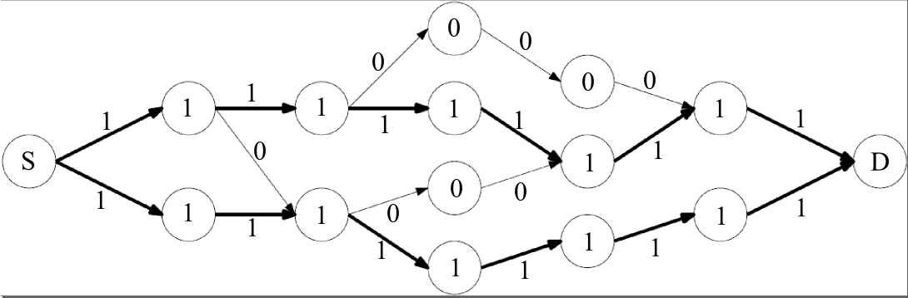

Demonstratie
“ => “ O unitate de flux reprezinta un echipaj de politie.
O unitate de flux in reteaua de transport pe care am construit-o satureaza o masina, un sofer, un radio, un itist si un computer. Putem considera un echipaj format exact din masina, soferul, radioul, itistul si computerul care au fost saturate de unitatea de flux. Asadar o unitate de flux reprezinta un echipaj de politie.

“<=” Orice echipaj de politie care se poate forma este un flux de o unitate in reteaua de transport.
Demonstram prin reducere la absurd. Presupunem ca un echipaj se poate forma si nu poate fi reprezentat ca un flux in reteaua de transport. Asta inseamna ca cel putin unul din nodurile corespunzatoare componentelor echipajului are capacitatea 0. Din constructia retelei de transport stim ca un nod se satureaza in momentul in care este ales intr-un echipaj. Rezulta ca nu putem forma echipajul initial. Contradictie.

